**Guía de lenguaje y comunicación 4º A-B-C**

|  |
| --- |
| **PARA CUALQUIER DUDA O CONSULTA, PUEDEN ESCRIBIR AL CORREO:** [**barbara.valdivia@ugm.cl**](mailto:barbara.valdivia@ugm.cl) **(4° A-B)** [**profetamararayito@gmail.com**](mailto:profetamararayito@gmail.com) **(4°C)**  **EN EL SIGUIENTE HORARIO: DE LUNES A VIERNES DE 10:00 A 17:00 HRS.** |

Trabajaremos las actividades del libro, recuerda que debes contestarlas y realizarlas en las páginas indicadas. Si aún no tienes los libros contesta las respuestas en el cuaderno.

1. **Lee las siguientes palabras, subraya la sílaba tónica. Luego en la tabla clasificalas según corresponda.**

manzana – césped - carbón – reloj – lápiz – pájaros – lagarto – papel – puré – música – orégano – teléfono – plátano – sillón

|  |  |  |
| --- | --- | --- |
| AGUDAS | GRAVES | ESDRÚJULAS |
|  |  |  |
|  |  |  |
|  |  |  |
|  |  |  |
|  |  |  |

REALIZA LAS SIGUIENTES PÁGINAS DEL TEXTO DE ESTUDIO DE LENGUAJE Y COMUNICACIÓN:

* 73 – 74 – 75 – 76 – 77 – 78 – 79 – 80 Y 81.
* REALIZA UNA COPIA EN TU CUADERNO SOBRE EL TEXTO INFORMATIVO “LOS DELFINES” CONSIDERANDO TODO LO DESTACADO.

Guía de matemática 4º A-B-C

Trabajaremos las actividades del libro, recuerda que debes contestarlas y realizarlas en las páginas indicadas. Si aún no tienes los libros contesta las respuestas en el cuaderno.

|  |
| --- |
| REALIZA LAS SIGUIENTES PÁGINAS DEL TEXTO ESCOLAR.   * 149 – 153 – 157   REALIZA LAS SIGUIENTES PÁGINAS DEL CUADERNO DE EJERCICIOS.   * 67 – 68 – 74 – 75 – 76 – 81 – 82 – 83 – 84 |

1. **Completa con m o cm según sea la unidad más conveniente para medir las siguientes longitudes:**
2. Ancho del pizarrón**:**
3. Largo de una corchetera:
4. Largo de la cola de un gato:
5. Ancho del ala de una abeja:
6. Largo de una sábana:
7. Largo de la Cordillera de los Andes:
8. **Escribe 2 objetos que comúnmente se midan en centímetros y 2 en metros.**

cm m

|  |  |
| --- | --- |
|  |  |
|  |  |

1. **Transforma las siguientes medidas, de centímetro a metro o de metro a centímetro, según corresponda:**
2. 4 m y 15 cm = e) 5 m y 5 cm =
3. 2 m y 19 cm = f) 800 cm =
4. 7 m = g) 1 m y 10 cm =
5. 700 cm = h) 200 cm =
6. 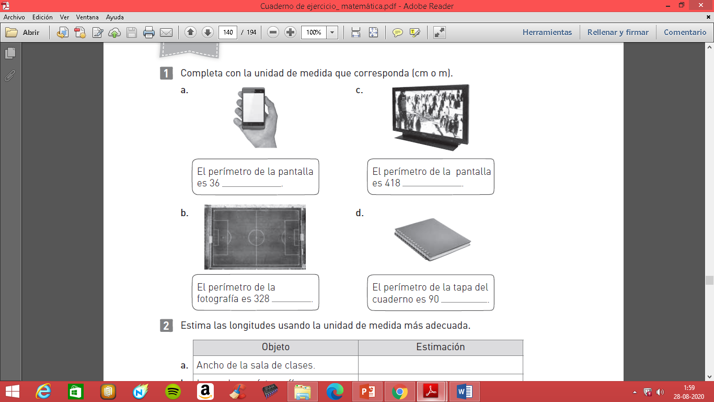**Encierra en un círculo la unidad de medida que corresponda para medir cada objeto.**

**CENTÍMETRO (cm) METRO (m) CENTÍMETRO (cm) METRO (m)**



**CENTÍMETRO (cm) METRO (m) CENTÍMETRO (cm) METRO (m)**

**Guía de tecnología 4º A-B-C**

**Objetivo:** Probar y evaluar la calidad de los trabajos propios o de otros, de forma individual o en equipos, aplicando criterios de funcionamiento, técnicos, medioambientales y de seguridad, y dialogando sobre sus resultados e ideas de mejoramiento.

“Las antiguas civilizaciones americanas (mayas, aztecas e incas) usaban máscaras para sus rituales religiosos, sociales o políticos. Muchas veces las usaban para representar a un espíritu, divinidad o ser importante para ellos.

* Para conocer más de cerca cómo vivían estos rituales:
* Elabore una máscara para realizar algún ritual religioso, social o político, inspirándose en las máscaras que usaban las antiguas civilizaciones americanas”.
* Utilizando una hoja de bloc (o papel maché), los estudiantes elaboran sus máscaras.
* Para esto:
* Miden sus rostros para obtener las medidas de la máscara
* Marcan la hoja de bloc con las medidas y recortan cuidadosamente el contorno de la máscara
* Recortan distintos rasgos faciales (cejas, boca, nariz, etcétera) de diarios y revistas y los pegan en sus máscaras
* Recortan o perforan el contorno de los ojos y unen un elástico en los costados
* Para finalizar, responden preguntas como:
* ¿Para qué ritual sirve nuestra máscara?
* ¿Cómo se utiliza?
* ¿Se mantiene sujeta durante el rito?
* ¿Podrían haberse usado otros materiales y herramientas? ¿cuáles? ¿por qué esos son los mejores?
* ¿Qué dificultades se plantearon a lo largo de la elaboración?
* ¿Qué procedimiento creen que deberían repetir para obtener un mejor resultado?
* ¿Cuáles deberían evitar o cambiar?